作 者 推 荐

作者简介：

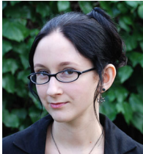梅甘·E·奥基夫(Megan E. O'Keefe)出生于记者之家。刚一到能够执笔记事的年纪，梅甘就自行创作了一份记录每日当地野猫冒险故事的时事简报。如今，她同时从事着艺术管理与图形设计的工作。在闲暇时间里，她沉迷于摆弄手头接触到的的一切事物。

梅甘如今住在加利福尼亚的湾区。凭借奇幻处女作《盗猎苍穹》（Steal the Sky），她赢得了葛美尔辰星奖（Gemmell Morningstar Award）。
想要获取更多关于梅甘的最新动态，请订阅：
https://www.subscribepage.com/m6i0q2
她的个人网站是：
http://www.meganokeefe.com

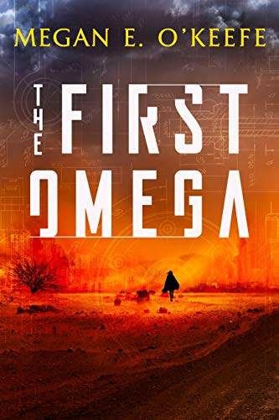中文书名：《第一个谜题》
英文书名：THE FIRST OMEGA
作 者：Megan E. O'Keefe
出 版 社：Little Brown
代理公司：Lotts /ANA/Jenny Sun
出版时间：2021年3月
代理地区：中国大陆、台湾
页 数：104页
审读资料：大纲
类 型：科幻小说

内容简介：

当《疯狂的麦克斯》遇到《X战警》会发生什么？特别是，这个故事还发生在栩栩如生、节奏紧张的沙漠中？《第一个迷题》（THE FIRST OMEGA）由赢得过葛美尔辰星奖（Gemmell Morningstar Award），与获得坎贝尔新突破奖（Campbell Award）的天才女作家创作。

在连续数个时代的全球变暖后，世界上多数地方都成立荒芜的沙丘。整个社会摇摇欲坠。强盗劫匪都觊觎那个满载着各式资源的无人驾驶列车。列车在少数几个繁华的海岸之间不断往返，途径一片又一片的废土。

即便社会混乱如此，依然有人愿意站出来伸张正义。而且她也不在乎你怎么称呼：雷莉？焚烧者?她早就不再使用出生时的真名了。但是如果你想从在废土上飞驰的列车里偷取物资时，她那双冷若冰霜的蓝眼睛就将是你在世间见到的最后一样东西。有时是赏金猎人，有时是警长，有时是超级英雄，你无法定义她。她就是维持这片废土平衡的自然之力。如果你老老实实，她就会保你安然无恙。但如果你总想偷鸡摸狗，那么对不起。当你想在这里谋划一票大生意时，她的雇主就会注意到这一切。雷莉的任务就是保持这里的平衡。当获知最新的任务时，她知道——麻烦来了。一辆运输卡车被洗劫一空。但这次作案的手法实在是太干净利落了。而且散落在车祸现场的遇害者遗体也显示出，他们不是被往常的那种毛贼所杀害。卡车受损太过严重，遗体的腐烂程度也太高了。雷莉还发现，现场蜷缩着一位不应该出现在这里的年轻女孩。而这位女孩的双眸是那么的透蓝，是超自然的蓝色——就像雷莉自己的一样。

《焦土大陆》三部曲
The Scorched Continent Trilogy
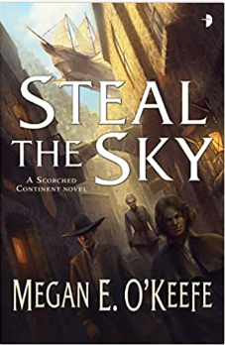
中文书名：《盗猎苍穹》
英文书名：STEAL THE SKY Book 1
作 者：Megan E. O'Keefe
出 版 社：Angry Robot
代理公司：Lotts /ANA/Jenny Sun
出版时间：2016年1月
代理地区：中国大陆、台湾
页 数：448页
审读资料：电子稿
类 型：奇幻小说

内容简介：

在这部混合了魔法与蒸汽朋克元素的传奇冒险故事处女作中，谋杀与突如其来的骚乱让一个骗子精心为自己设置的生活轨迹发生了偏转。

德坦·霍丁（Detan Honding）一个被通缉的骗子，一个出身高贵却行径卑劣的人，突然发现自己身处绿洲城市阿然萨（Aransa）之中。他与自己忠实的伙伴提布斯（Tibs）与这里的精英阶级有太多解不开的过节，必须早点想办法离开这里才行。他们把目光放在了一宗行骗生涯以来最大的目标上——一艘豪华漂亮的航空舰艇，而它属于被放逐的海军准将提拉夏（Thratia）。

就在德坦谋划自己的行动时，一个名为多培尔（Doppel）的变脸者谋杀了数个阿然萨政府中的要员。这一场突如其来的骚乱给德坦偷走舰艇的计划增添了难度。因为骚乱带来的权力真空，让提拉夏有机会恢复自己在城市中的权力，将整个帝国推向进一步的混乱。事实上，多培尔并不是提拉夏的人，而她也有自己的想法。这样一来，德坦是不是无意之间卷入了一场革命风波？他必须小心行事——因为这里的人原以为他早就不在人世了。并且如果他那些危险的秘密被人发现，麻烦就会接连不断。现在，比起偷一艘舰艇，他有更多需要担心的事了。

媒体评价：

“本作的行文有一种持续向上，不断增强的节奏，特别是到了一半的时候，速度还在不停地加快，直到故事结尾。本作有一股让人无法抗拒的强大吸引力，让读者欲罢不能。在本作中，总有能让不同读者感到惊喜的地方，这里有机智的幽默、真实的政治角力，奇妙而玄幻的魔法，以及突如其来的暗杀。”
——《科幻与奇幻小说评论》 (Sci-Fi & Fantasy Reviews)

“故事中有许多关于阿然萨令人心旷神怡的描写，这让读者真正地沉浸到主人公德坦的那个世界中去。更难能可贵的是，这样的描写并没有拖慢整个故事的节奏。文中人物的对话描写十分精彩，让每个人物的个性都一目了然，读者会跟随着人物故事的发展而产生共鸣。书中世界的政治体系既复杂又精密，我迫不及待地像知道德坦、提布斯与他们不断扩大的队伍接下来将会发生什么故事。”
——《陌生人联盟》(Strange Alliances)
“我被深深地吸引了。”
——《科幻迷》(FicGal)
“如果你正在寻找一本阅读畅快，充满机智对话与想象奇妙的世界设定，以及有大量惊险场面的作品，那么《盗猎苍穹》将绝对是不可错过的。”
——《书鉴》(Bookaneer)
“一次令人享受的阅读经历。5分满分的话，给出4分。”
——《科幻小说X》(SFX Magazine)

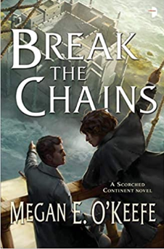中文书名：《逃出生天》
英文书名：BREAK THE CHAINS Book 2
作 者：Megan E. O'Keefe
出 版 社：Angry Robot
代理公司：Lotts /ANA/Jenny Sun
出版时间：2016年10月
代理地区：中国大陆、台湾
页 数：400页
审读资料：电子稿
类 型：奇幻小说

内容简介：

这座城市生产着世界上绝大多数的色铃姆（selium），而这种珍贵的燃气可以维持航空舰艇的飞行与奇异魔法的施展。因此霍德·斯特丁城（Hond Steading）就是一个值得争夺的珍贵目标。为了保卫这座城市，德坦向自己的阿姨保证，他将解救出诺里（Nouli），那个修建了保卫首都瓦拉夏（Valathea）千年永固的城门的工程师。但诺里被关押在遗迹之岛（Remnant Isles）的监狱中，那个密不透风的监狱由帝国最精良的卫兵看管着。而诺里的入狱，德坦其实难逃其咎。

德坦并不敢亲自去接近诺里，只好让自己的同伴也自愿成为监狱的阶下囚，以便于诺里取得联系，并说服他来提供帮助。现在德坦要做的事情很简单，只有一件——帮助这些人越狱。而要完成这个任务，他必须获得那个疯子多培尔的帮助。

媒体评价：

“因为一个偷盗的故事而来，却这个宏大、充满创造力的世界深深吸引。”
——《科克斯评论》(Kirkus Reviews)

“一部奇妙，让人停不下来的作品。”
——《科幻小说信号》(SF Signal)
“小说的张力贯穿整个故事，让人不由得拿起本系列的下一部，期望看到主人公们更精彩的冒险旅程。故事的悬念保持始终，你不可能在中途就知道全部的答案。这意味着，我又有一部迫不及待地想要追看的系列小说了。”
——《奇幻作品》(Fantasy Faction)
“《盗猎苍穹》是一部奇妙的冒险小说。书中有精彩刺激的动作情节，峰回路转的悬念。巧妙设计与构思的线索贯穿了整部作品。”
——《光速杂志》(Lightspeed Magazine)
“本作实在是太棒了！故事线索与世界设定都是无可挑剔的，而书中人物的深度让读者沉浸其中。我迫不及待地想要阅读作者其他的作品了。”
——《科尔的书籍评论》(Koeur’s Book Reviews)
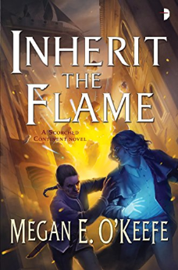中文书名：《火焰传承》
英文书名：INHERIT THE FLAME Book 3
作 者：Megan E. O'Keefe
出 版 社：Angry Robot
代理公司：Lotts /ANA/Jenny Sun
出版时间：2017年4月
代理地区：中国大陆、台湾
页 数：400页
审读资料：电子稿
类 型：奇幻

内容简介：

德坦·霍丁下定决心要从这场浩劫中求生，即便是被交战的双方都抓住过，也没有动摇他的信心。在将工程师诺里从帝国的魔爪中解救出来后，这支勇猛无畏的游侠小队回到了德坦阿姨的城市。然而，城市却又陷入到提拉夏的军队围攻中。在诺里的帮助下，他们扭转了被动的势头。至少在帝国部队来练的时候，他们已经在城墙的保护下打退了提拉夏的进攻。但没想到的是，帝国进攻的势头更加猛烈，特别是他们还有黑暗术士的帮助。

德坦的阿姨不得不选择组织起一支奇怪的联盟，将提拉夏的力量也拉拢了进来，以避免城市被攻陷，落入帝国之手。但这正是德坦担忧的。就在提拉夏与阿姨忙着组织力量对抗帝国部队的威胁时，德坦开始了自己的行动。他要保证当这场战事结束的时候，提拉夏和她的部队不会对这座城市在产生任何威胁。
媒体评价：

“为本系列画上了圆满的句号。”
——《科幻与奇幻小说评论》(Sci-Fi and Fantasy Reviews)

“这个精彩的系列必须要有这样一个完美的结局。”
——《手艺人》(Ever the Crafter)

“一场精彩的追逐，一次盛大的魔法表演，一出机智的故事。”
——《疯狂巨齿鲨》(Mental Megalodon)

“请完整阅读整个三部曲系列，它们真正值得你的注意。”
——《睡神传说》(Morpheus Tales)

《庇护》三部曲
The Protectorate Trilogy

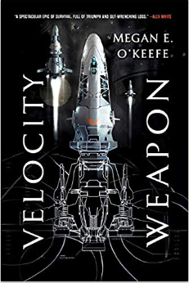中文书名：《超速武器》
英文书名：VELOCITY WEAPON Book 1
作 者：Megan E. O'Keefe
出 版 社：Orbit
代理公司：Lotts /ANA/Jenny Sun
出版时间：2019年6月
代理地区：中国大陆、台湾
页 数：544页
审读资料：电子稿
类 型：科幻小说
菲利普·K·迪克最佳小说奖（THE PHILIP K. DICK AWARD FOR BEST NOVEL）提名作品

*令人炫目神迷的太空激斗、星际政治以及游侠之间的争斗，尽在《超速武器》。这个史诗系列三部曲的第一部，由获奖作家梅根·E·奥基夫创作。
入选编辑特别推荐：最佳科幻作品

内容简介：

珊达（Sanda）与毕然·格瑞夫（Biran Greeve）是一对生来注定走向伟大的兄妹。作为一名空军中士，珊达有能力击落任何一位敌人。毕然是一位手段高超的政治家，他希望利用自己新的职位去阻止一场潜在的、毁灭性的危机。

令人意想不到的是，在一次常规的任务中，珊达的战舰爆炸了，而她本人也晕了过去，失去了意识。而珊达醒过来的时候，已经是230年以后。她发现自己身在一艘被遗弃的敌军战舰之中。控制这艘战舰的，是一个自称贝洛（Bero），不怀好意的机器人。而属于珊达的那场战争，早就结束了。艾达首相（Ada Prime）与他的对手伊卡瑞安（Icarion），携手消失在了宇宙的尽头。

如今，身在不同的时间与空间，珊达和毕然必须想方设法让一切重回正轨。

媒体评价：

“奥基夫创作了一部宏伟复杂、思想深邃的传奇故事，很好地将阴谋诡计、动作场面以及个性鲜明的人物综合在了一起。本作通过坚实的世界观塑造，扎实的文笔描述，涉及了找回亲情、情感联系、寻回身份等多个主题。作为系列作品的开端，本作起了一个好头，留下了数条线索为今后更加宏大的故事做好了铺垫。读者一定会万分期待接下来的续作。”
——《出版者周刊》(Publishers Weekly)
“构思精妙，一部注入心血，让人坐立不安的太空史诗。一部前景大好的科幻作品处女作。”
——《科克斯评论》(Kirkus)
“本作情节曲折，充斥着阴谋诡计。奥基夫的最新力作讲述了政治斗争与太空历险，带领大家走进一个令人目眩神迷的太空世界。”
——《书单》(Booklist)星级书评
“一部构思巧妙的冒险作品，情节曲折、跌宕起伏，魅力十足的角色让读者停不下来，让人对即将到来的新篇章充满期待……作为一部单独的作品，已经十分出色，同样让人对本系列接下来的发展十分期待。我推荐大家赶紧跳进作者编织的这个奇妙世界里去吧！”
——Skiffy & Fanty网站
一部构思精巧的作品，关于求生与星际政治阴谋。
——《卫报》(Guardian)
“这是一部极具深度与眼界，震撼力十足的太空史诗。非常具有可读性。我十分期待看到奥基夫会让这个故事在未来如何发展。”
——《轨迹杂志》(Locus)

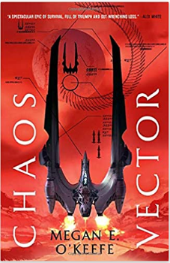中文书名：《混沌矢量》
英文书名：CHAOS VECTOR Book 2
作 者：Megan E. O'Keefe
出 版 社：Orbit
代理公司：Lotts /ANA/Jenny Sun
出版时间：2020年7月
代理地区：中国大陆、台湾
页 数：592页（插图）
审读资料：电子稿
类 型：科幻

内容简介：

在让整个宇宙最危险的舰艇逃走了以后，珊达和托马斯不得不开始逃命了。如今，身边没有任何一个完全值得相信的人，珊达心里只有一件事是明确的，那就是要尽快搞清楚藏在自己脑袋里大家都在争夺的这份“秘密”究竟是什么。只有这样，她才能避免沦为各大势力的人质与棋子。

但是，要解开这个秘密，单靠她一个人是不够的。他们如今徘徊在死门之外。死门是一扇卡西米尔大门（Casimir gate），是通往宇宙系统终点的大门。在终点，那里空无一物。要想穿越死门，珊达需要纳兹卡人（Nazca）的帮助。然而，纳兹卡人却是自己的死敌。他们当中很多人对珊达唯一的兴趣就是——敲开她的脑袋，拿到其中的秘密芯片。

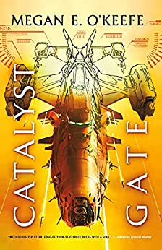中文书名：《终极之门》
英文书名：CATALYST GATE Book 3
作 者：Megan E. O'Keefe
出 版 社：Orbit
代理公司：Lotts /ANA/Jenny Sun
出版时间：2021年6月
代理地区：中国大陆、台湾
页 数：592页
审读资料：电子稿
类 型：科幻小说

内容简介：

整个宇宙都笼罩在危机之中。一种远古的外太空生命发出危险的信号，要将人类完全铲除。除非，珊达·格瑞夫将军和她的部下能阻止这一切的发生。菲利普·K·迪克奖提名作品，这一系列极具震撼力的太空史诗作品即将走向完结。

密码被解开了。卡西米尔大门隐藏的秘密大白于天下。但是人类仍然处在威胁之中。来自外太空的敌人瑞娜（Rainier）和她的克隆人依然徘徊在周围，密谋着给人类最终的致命一击。如今，只有珊达可以阻止她们。

珊达拥有全宇宙最强大的战舰。而且在她周围，聚集着最好的黑客、战士以及间谍。但这次要想战胜似乎拥有无限资源与能力的，并且永生的敌人，珊达还需要赌上一切，付出最大的努力。

《吞噬》系列
The Devoured Worlds series

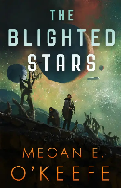中文书名：《枯萎星辰（“吞世”系列第一册）》
英文书名：THE BLIGHTED STARS (The Devoured Worlds Book 1)
作 者：Megan E. O'Keefe
出 版 社：Orbit
代理公司：Lotts/ANA/Conor
出版时间：2023年5月
代理地区：中国大陆、台湾
页 数：544页
审读资料：电子稿
类 型：科幻小说
版权已授：法国

内容简介：

一名间谍与死敌一起被困在一个死寂星球上，她必须首先弄清楚如何生存下去，然后才能揭开阴谋，找出他们为何被困。

爆炸性的动作场景，阴谋与阴谋环环嵌套，这是获奖作家梅根·E·奥基夫（Megan E. O'Keefe）的崭新太空歌剧系列“吞噬”三部曲的史诗第一作，《时间之子》（Children of Time）、《半神》（Semiosis）和《辅助正义》（Ancillary Justice）的粉丝一定要去读一读。

她是一个革命者。人类陷入穷途末路，宜居星球越来越稀少，而每当人们发现新的宜居地，一种神秘毒素几乎就会立即将其摧毁。奈拉·夏普（Naira Sharp）认为她知道这类悲剧的前因后果。墨卡托（Mercator）家族拥有无上权力，几十年来一直操控着宇宙探索，打着扩张的幌子，开采沿途发现的一种稀有矿物资源以中饱私囊。他们宣称这种矿物能够高效驱动引擎，帮助人类寻找更多宜居星球。但奈拉知道真相，这些稀有矿物都会被用来驱动一项神秘科技，将精英阶层的意识提取，上传到新的身体中，实现永生。奈拉计划从内部发难，摧毁整个家族。

他是这个王朝的继承人。塔奎因·墨卡托（Tarquin Mercator）从未想过要经营一个横跨银河系的商业帝国。他只想当一名学者，研究岩石、阅读书籍。他只在错综复杂的跨银河系政坛上露过一次脸。那一次，他参与指控了奈拉·夏普。现在，塔奎因又被从书房中强行赶出，父亲让他负责监督一个新星球的定居进程，调查毒素来源，并洗雪家族污名。在父亲面前，他从来没什么选择权。

这颗新行星让两人再次陷入冲突——塔奎因负责领导登陆团队，而奈拉则秘密将自己上传到塔奎因的私人护卫队，饲机破坏。但是，一场猛烈的爆炸中，他们双双苏醒：飞船遭到未知实体袭击，从飞行轨道坠落到一个陌生的死寂星球上，幸存者寥寥，而且几乎人人负伤，没有任何救援的希望。为了生存，也为了保守自己的秘密，奈拉不得不和塔奎因联手，从这颗荒芜的星球中幸存，找到坠机事件背后的真相，找到毒素的根源，以及人类唯一的生存希望。他们将一起揭开一个巨大的阴谋，比他们俩的命运更重要。

媒体评价：

“《枯萎星辰》是系列作品中的第一部，这本书聪明、精辟、扣人心弦。梅根·奥基夫精湛的叙事会把你带入一个复杂、残酷而又充满希望的世界，让你心碎，却又渴望更多。”
----罗威纳·米勒（Rowenna Miller），著有《撕裂》（Torn）

“情感弧线和动作序列，生动的世界构建，身体打印和公司奴役，这些探索提供了一个趣味横生又身临其境的故事……奥基夫的新作与她之前的小说一样，满是阴谋、惊喜和风险。”
——《图书馆学报》（Library Journal）星级评论

“《保护国》(The PROTECTORATE)和《焦土大陆》(SCORCHED CONTINENT)三部曲的作者在这部令人兴奋、发人深省的科幻小说中推出了一个新系列……故事的环境主题处理得非常好(奥基夫给了读者很多思考的空间，却没有说教的意味);人物生动活泼;文字也充满了活力。这个系列有望大获成功。”
——《书目》（Booklist）

“太空歌剧迷们，欢呼吧!奥基夫是世界建造大师，《枯萎星辰》是本年度最让人着迷的科幻概念之一……如果奥基夫的《吞世》传奇小说的后续作品都像这本书一样令人兴奋，科幻迷们将在未来几年里都感谢他们的幸运星。”
——《书页》（BookPage）

“《枯萎星辰》充满浪漫张力和外星人之谜，给读者带来愉快的冒险体验。”
——《华尔街日报》（The Wall Street Journal）

“梅根·E·奥基夫的新作将其它星球的风险和现实中激烈的个人冲突进行了对比。”
——《文学中心》（Lit Hub）

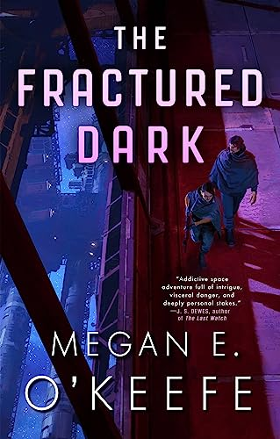中文书名：《破碎之暗（“吞世”系列第二册）》
英文书名：THE FRACTURED DARK (The Devoured Worlds Book 2)
作 者：Megan E. O'Keefe
出 版 社：Orbit
代理公司：Lotts/ANA/Conor
出版时间：2023年9月
代理地区：中国大陆、台湾
页 数：544页
审读资料：电子稿
类 型：科幻小说
版权已授：法国

内容简介：

垂死的星球，致命的阴谋，还有秘密的浪漫——菲利普迪克奖提名作者梅根·E·奥基夫(Megan E. O'Keefe)带来《吞噬》三部曲的第二部，完美延续第一部《枯萎星辰》的跌宕起伏，心跳与引擎一同加速。

奈拉和塔奎因成功逃离了一颗垂死星球的牵引场，联手调查墨卡托家族如日中天背后的真相，以及正在扼杀宜居行星的浩劫。但墨卡托家族深不见底。塔奎因的父亲，墨卡托的族长，知道革命者在跟踪他。塔奎因的父亲突然失踪，与其一同消失的还有整个墨卡托家族，以及全宇宙所有的星际飞船燃料。宇宙的统治家族之间剑拔弩张。为了人类的延续，奈拉必须暂且搁置心中的革命蓝图。

《吞世》系列的第三部已经提上日程，将于2024年1月由Tor出版，一部史诗级太空冒险故事步入宏大的最终章。

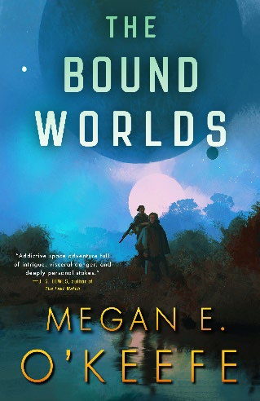中文书名：《束缚的宇宙（“吞世”系列第三册）》
英文书名：THE BOUND WORLDS (The Devoured Worlds Book 3)
作 者：Megan E. O'Keefe
出 版 社：Orbit
代理公司：Lotts/ANA/Conor
页 数：496页
出版时间：2024年5月
代理地区：中国大陆、台湾
审读资料：电子稿
类 型：科幻小说
版权已授：法国

内容简介：

诸多世界碰撞，宇宙命运改写，太空歌剧“吞世”三部曲的迎来撼动星系的惊险终章。

第七摇篮，奈拉和塔奎因终于找到了新家。但和平并不长久，神秘的袭击者伏击了定居点，一可怕的幻象和预言也困扰着奈拉的心智。塔奎因终于发现了将导致宇宙毁灭的阴谋，而灾已经难降临。为了拯救星系，人类与时间赛跑，旧的秘密揭晓，忠诚的纽带破裂，奈拉意识到自己可能是拯救世界的关键——或着说，毁灭世界的真凶。

感谢您的阅读！
请将反馈信息发至：版权负责人
Email：Rights@nurnberg.com.cn
安德鲁·纳伯格联合国际有限公司北京代表处
北京市海淀区中关村大街甲59号中国人民大学文化大厦1705室, 邮编：100872
电话：010-82504106, 传真：010-82504200
公司网址：http://www.nurnberg.com.cn
书目下载：http://www.nurnberg.com.cn/booklist_zh/list.aspx
书讯浏览：http://www.nurnberg.com.cn/book/book.aspx
视频推荐：http://www.nurnberg.com.cn/video/video.aspx
豆瓣小站：http://site.douban.com/110577/
新浪微博：安德鲁纳伯格公司的微博_微博 (weibo.com)
微信订阅号：ANABJ2002

